DAW Práctica 4.2: Interfaz gráfica para Clientes FTP y comunicación entre máquinas

En esta actividad se utilizará una interfaz gráfica para las transmisiones FTP entre dos máquinas virtuales independientes.

# Requisitos:

Servidor proFTPD instalado junto al conocimiento inicial de su funcionamiento.

# Procedimiento:

En la práctica anterior realizamos las funciones del cliente a través de comandos de la consola, en este caso las realizaremos a través de la interfaz gráfica que proporciona FileZilla. Para ello seguiremos los siguientes pasos:

1. Comprobamos que el repositorio está actualizado (paso previo a la instalación de cualquier programa).
2. Ejecutamos el comando genérico para la instalación de un programa, en este caso FileZilla.

*sudo apt install filezilla*

1. 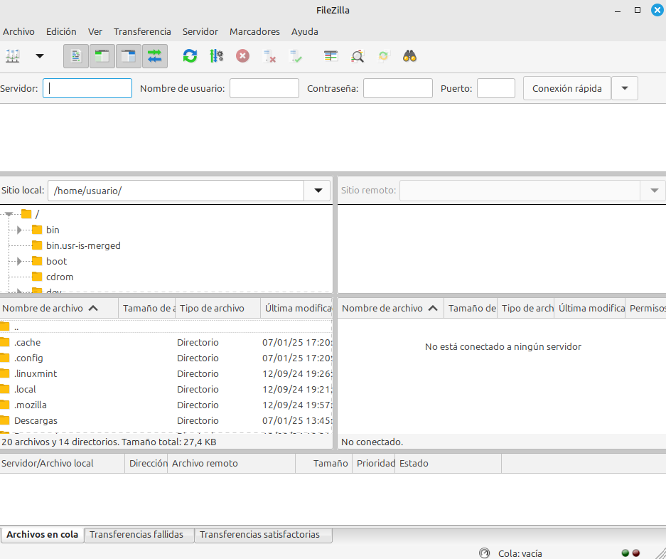Para abrir el programa podemos hacerlo desde consola ejecutando el comando FileZilla o abrirlo desde el menú de aplicaciones del sistema operativo como una aplicación más.
2. Para conectarnos deberemos introducir el valor del servidor, nombre de usuario, contraseña y puerto. Una vez introducidos seleccionaremos conexión rápida. Al intentar conectar nos mostrará el siguiente mensaje:

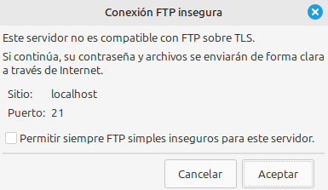

**¿Qué significa? ¿Qué deberíamos implementar para que no apareciera?**

1. En la interfaz de FileZilla observamos dos secciones, a la izquierda los archivos del cliente (se pueden elegir el usuario) y a la derecha los del servidor.

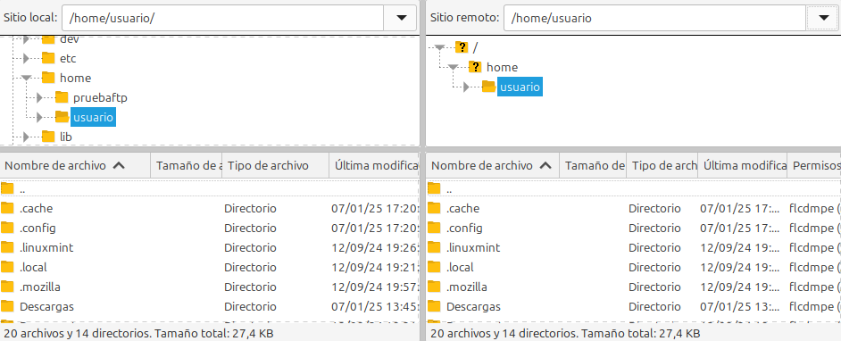

1. Enviar archivos del cliente al servidor es muy simple. Ayudándonos de la interfaz gráfica nos situaremos en la carpeta del cliente donde se encuentran los archivos que queremos enviar y en la carpeta del servidor donde queremos enviarlos.

Para enviarlos podemos hacer doble clic sobre el archivo a transferir, arrastrarlo de una carpeta a otra o botón derecho → subir.

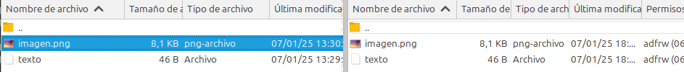

1. 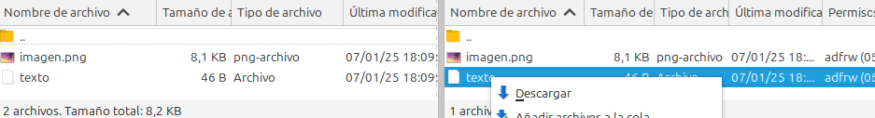El proceso de transferir archivos del servidor al cliente es muy semejante. Todos los pasos son iguales, a excepción del sentido del envío de los ficheros y la acción que aparecerá al pulsar sobre el botón derecho en este caso será descargar.

1. En la parte inferior hay una serie de ventanas que muestran información sobre las transferencias realizadas, las fallidas y las que aun se encuentran en cola.

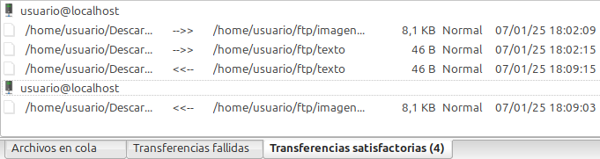

1. Dentro de la interfaz de FileZilla accede a Edición->Opciones, en el menú vertical que aparece a la izquierda sitúate sobre FTP y responde a las siguientes cuestiones:

* 1. ¿Qué modos de transferencia aparecen?
  2. ¿Cuál es la diferencia entre los modos? ¿Qué puertos usa cada modo?
  3. ¿Qué modo de transferencia usa por defecto proFTPD?

1. Para este punto necesitaremos una máquina que actúe como cliente y otra que realizará el papel de servidor para la transferencia de archivos. Se puede instalar en otra máquina el software necesario o clonar la que ya tenemos.
2. Configurad las máquinas, mediante el método que consideréis para que puedan verse entre ellas. Confirmaremos la correcta implementación realizando ping entre ellas.

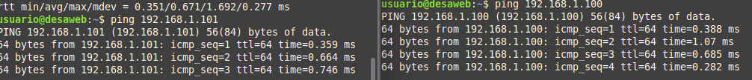

1. Una vez conseguido el ping entre las máquinas intentaremos conectarnos a través de FileZilla. ¿Existe algún problema? ¿Cuál podría ser el motivo?

No me ha dado error pero puede ser porque el puerto no esta abierto

1. Prueba a transferir archivos servidor→cliente y cliente→ servidor utilizando la interfaz gráfica.

Lo he hecho anteriormente ya que antes me conecte entre ellas

1. Repite el proceso utilizando comandos.

1. Las conexiones FTP se pueden establecer tanto en modo pasivo como en modo activo. ¿Qué diferencias existen entre los dos modos?

Las conexiones FTP (File Transfer Protocol) pueden operar en modo activo y modo pasivo, y la principal diferencia entre ambos radica en cómo se establece la conexión de datos entre el cliente y el servidor.

**Modo Activo**

1. **Inicio de conexión**: El cliente se conecta al puerto 21 del servidor FTP para iniciar la sesión (control).
2. **Transferencia de datos**:
   * El cliente informa al servidor en qué puerto (superior a 1023) escuchará la conexión de datos.
   * El servidor inicia la conexión desde su puerto 20 al puerto indicado por el cliente.

**Modo Pasivo**

1. **Inicio de conexión**: Igual que en modo activo, el cliente se conecta al puerto 21 del servidor.
2. **Transferencia de datos**:
   * En lugar de que el servidor inicie la conexión, el cliente solicita al servidor que entre en modo pasivo.
   * El servidor responde con un puerto aleatorio (superior a 1023) en el que escuchará conexiones.
   * El cliente se conecta a ese puerto para la transferencia de datos.
3. ¿Qué se debería realizar para establecer conexión en modo activo en proFTPD? ¿Y en modo pasivo?

Para establecer la conexión activa:

Configurar el archivo de configuración (proftpd.conf)

* Asegúrate de que la opción PassivePorts no esté habilitada o que esté comentada.
* Verifica que la opción MasqueradeAddress (usada en modo pasivo) no esté definida.

Para establecer la conexión pasiva:



1. Repite el punto 16 pero esta vez con FileZilla.

Cambias el modo de transferencia